**Тема: *Формула коренів квадратного рівняння. Розв’язування вправ***

***Опорний конспект***

***Повторення***

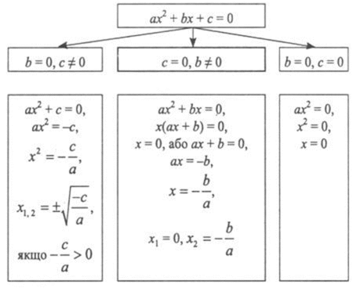

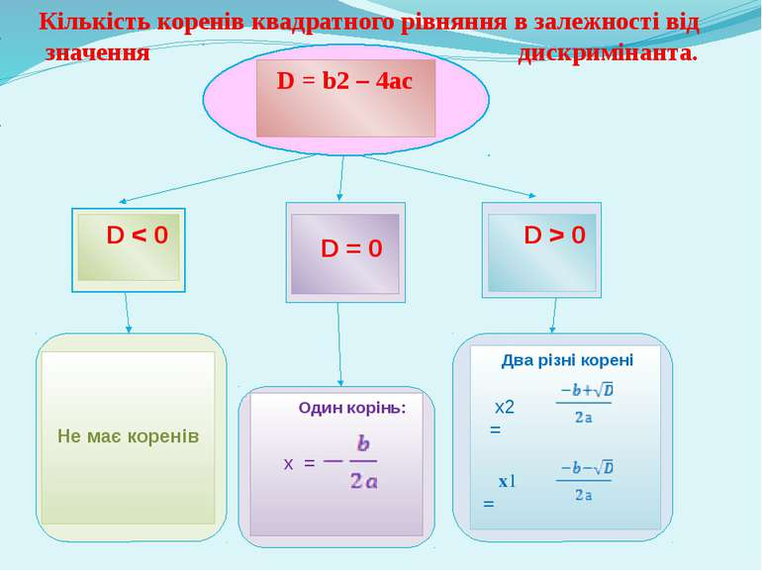

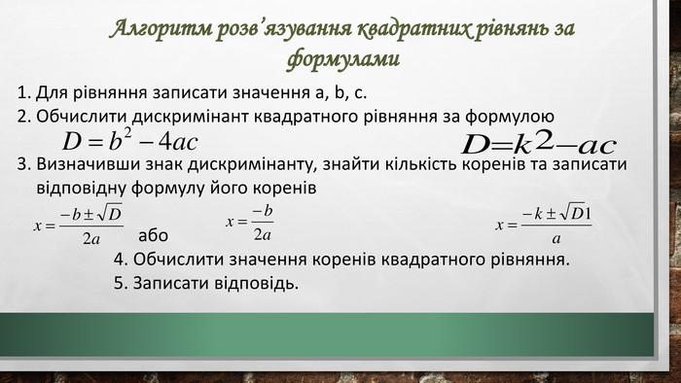

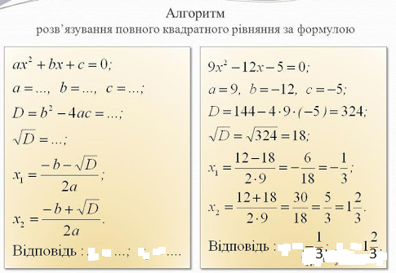

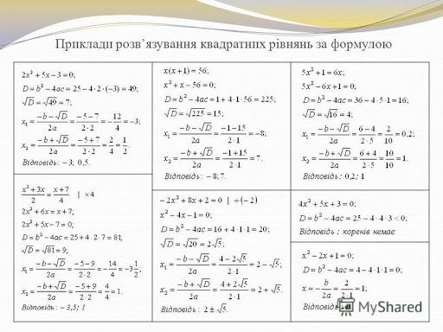

**Робота з підручником**

§ 21 ст. 170-172 (повторити)

§ 22 ст. 177-179 (опрацювати)

**Робота з інтернет ресурсами**

***Конференція Google Met***

[**https://youtu.be/mwVdPl6wtPg**](https://youtu.be/mwVdPl6wtPg)

**Домашнє завдання**

§ 22 ст. 177-179 (опрацювати)

*Розв’яжіть з 1 по 7*